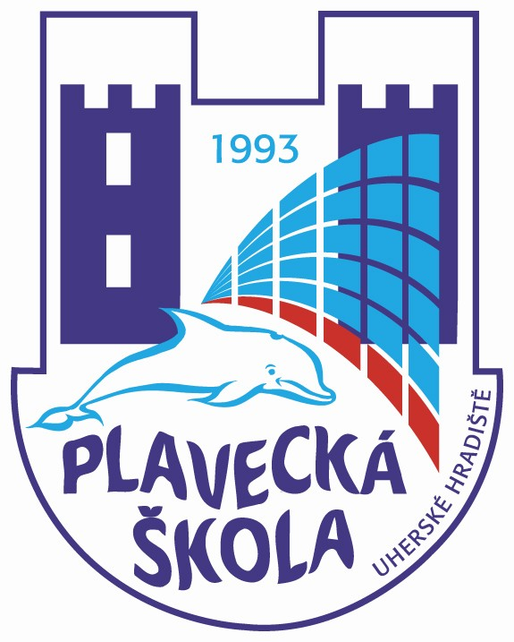
Plavecká škola Uherské Hradiště
Sportovní 1214, 686 01 Uherské Hradiště

Vnitřní směrnice číslo: 9

Název: Testy předplavecké výuky – 2. kurz
…………………………………………………………………………………………………...

V podmínkách Plavecké školy Uherské Hradiště jsou testy určeny dětem ve věku 6 let.

- Adaptace na vodní prostředí – dítě zvládne přirozený pohyb ve vodě – chůze, poskoky, běh, lezení

- Orientace ve vodě – dítě vyloví v přiměřené hloubce předmět s ponořeným obličejem a s otevřenýma očima

- Plavecká poloha – splývání (dítě plní oba dva)
- dítě na pokyn učitele nalehne na hladinu do splývavé polohy na břiše, ruce jsou vzpaženy, hlavu má v prodloužení těla, nohy jsou nataženy
- dítě nalehne na hladinu do splývavé polohy na zádech s pomůckou na břiše (nejlépe s malou deskou), nebo bez pomůcky – splývá na zádech, ruce ve vzpažení, nohy jsou nataženy

- Plavecké dýchání – dítě v libovolné poloze 5x za sebou vydechne pod vodou současně nosem i ústy

- Skoky a pády do vody - dítě stojí na okraji bazénu, skočí do vody po nohách

Poznámka: Můžeme vyzkoušet, zda dítě zvládne plaveckým způsobem prsa uplavat určitou vzdálenost maximálně však do vzdálenosti 25 m.

V Uherském Hradišti, dne 1.9. 2005 ředitel Plavecké školy Uherské Hradiště

